Καλημέρα μικρά μου δελφινάκια, Ήπιατε το γάλα σας? Ελπίζω να σας άρεσαν αυτά που ανέβασα για την 25^{η} Μαρτίου. Ας ξεκινήσουμε τη δουλίτσα μας.

1^{η} εργασία : Τι θα λέγατε να μου περιγράψετε στο τετράδιο που έχουμε για τα «Σκέφτομαι και γράφω» , ‘’το δωμάτιο σας’’. Είναι ένας χώρος που περνάτε τον περισσότερο χρόνο σας και θα ήθελα να τον γνωρίσω.
- Χρησιμοποιήστε τα τοπικά επιρρήματα που μάθαμε στο βιβλίο της Γλώσσας, σελίδα 54
2^{η} εργασία : ΄Ώρα για ένα βιντεάκι Αφού μιλήσαμε για τα μουσεία στο κεφ. 13, θα ήθελα να δείτε μια περιήγηση ενός λαογραφικού μουσείου
https://www.youtube.com/watch?v=GLbfi3D-zzw&feature=youtu.be
(πατάω συγχρόνως το ctrl και το κλικ από το ποντίκι)

3^{η} εργασία : Λίγη γραμματική για το οριστικό και το αόριστο άρθρο (Αντέγραψε τις δυο ασκήσεις στο πράσινο τετράδιο)
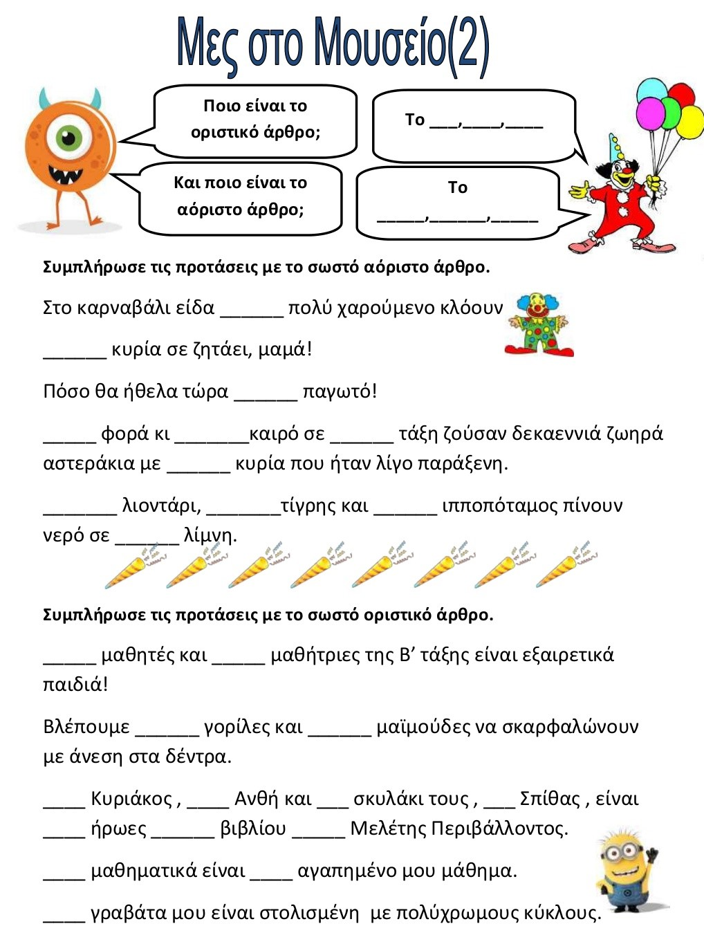

Πολλά φιλάκια Θα συνεχίσουμε αύριο!
Να περνάτε όμορφα
Και φτιάξτε μια ωραία ζωγραφιά για τον Αλέξη, γιατί προχθές είχε τα γενέθλιά του!!!
ΧΡΟΝΙΑ ΠΟΛΛΑ ΑΛΕΞΗ
Κι από την κυρία Μαρία

